标题：2019上海连锁加盟展|中国特许加盟展上海站

内容：2019盟享加中国特许加盟展上海站
2019上海加盟展，上海连锁加盟展；上海餐饮加盟展；2019教育连锁加盟展

主办单位:中国连锁经营协会

展会时间:2019年8月23-25日

展会地点:上海新国际博览中心

◎ 展会介绍：
中国特许加盟展由国内连锁/特许经营领域唯一的全国性行业组织-中国连锁经营协会主办，自1999年首届举办，历经20年市场沉浮，凭借专业的展会运作和精准高成效的需求对接，成为国内办展年限最长的特许加盟展览会，也成为全球同类展会中展览规模较大的特许加盟展览。2018年盟享加中国特许加盟展自3月起先后在武汉、北京、广州、上海、南京举办，覆盖华北、华东、华南、华中、西南全国主要经济领域，总展览面积将达到95000平方米。2019年我们厚积薄发，再创辉煌。在此诚邀各连锁品牌共襄盛举，共享特许加盟带来的亿万商机！
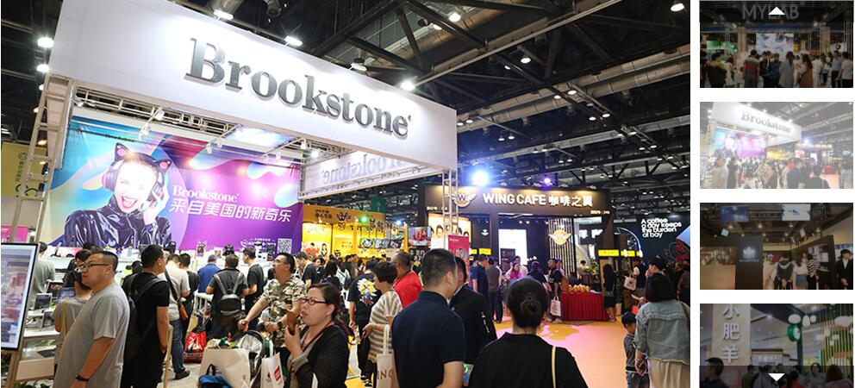
◎领军企业的首选展览平台：
肯德基、小肥羊、全聚德、汉堡王、永和豆浆、福奈特等数百个国际、国内知名连锁品牌伴随着中国特许加盟展的发展不断成长壮大，连锁店铺遍及全国、行业影响力与日俱增。优秀的连锁品牌是对投资者最有力的保障、良好的商业氛围也吸引更多的行业和参展企业不断加入。
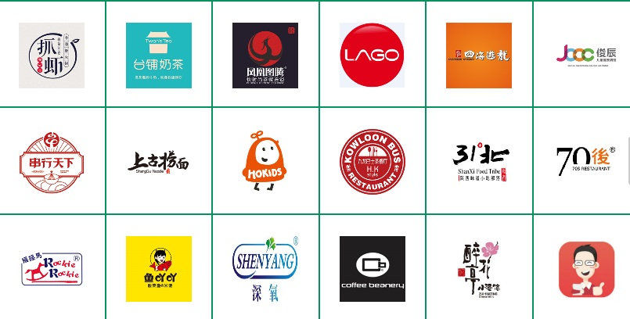
展会背景：
◎ 4800+特许品牌都已选择

◎ 已连续举办20年50场

◎ 1100,000+专业投资人信赖

◎ 覆盖70余行业业态

◎ 最长时间合作企业达20年

◎ 权威行业协会主办

◎ 60%以上特许百强品牌选择

◎ 超过90%企业表示满意

◎ 全球一流的专业特许加盟展
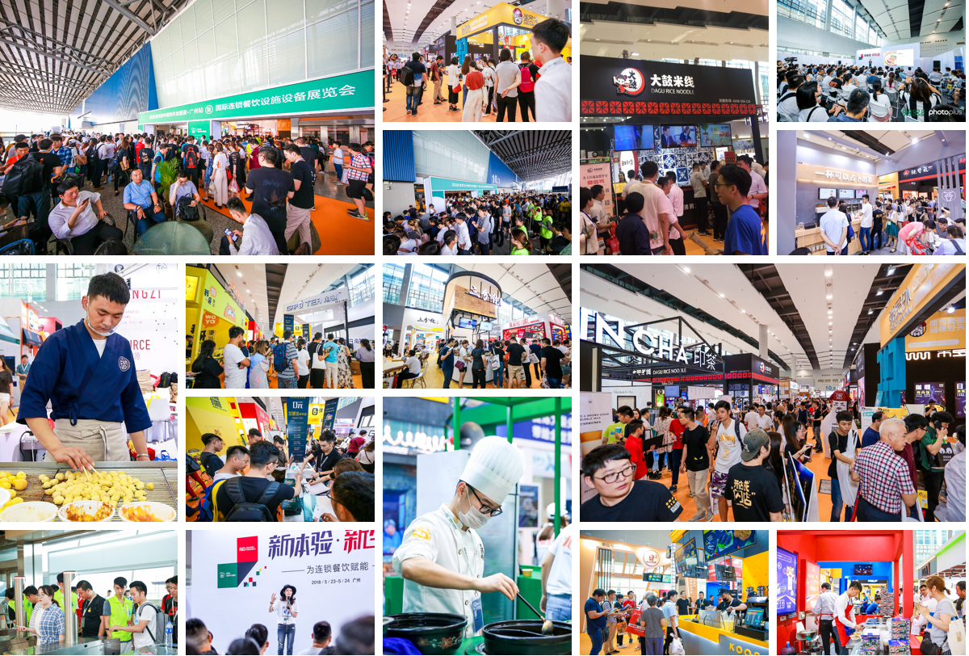
参展范围：

餐饮业：中式正餐、中式快餐、火锅、西式快餐、咖啡店、休闲饮品；

服务业：教育培训、洗衣洗染、连锁酒店、家居装修、汽车维修、房屋中介、美容美体；

零售业：超市、便利店、专卖店、食品、茶叶、服装、图书、音像、礼品饰品、家居用品、化妆品等；

服务商：咨询机构、地产开发商、律师事务所、设施设备、商业设计、IT服务、物联网、其他服务。

2018-2019 盟享加中国特许加盟展 五站巡展：
2018中国特许加盟展上海站 时间：2018年8月30日-9月1日 地点：上海新国际博览中心
2018中国特许加盟展南京站 时间：2018年11月23-25日 地点：南京国际展览中心
2019中国特许加盟展武汉站 时间：2019年3月22-24日 地点：武汉国际会展中心
2019中国特许加盟展北京站 时间：2019年5月11-13日 地点：中国国际展览中心新馆
2019中国特许加盟展南京站 时间：2019年6月15-17日 地点：南京国际展览中心
2019中国特许加盟展上海站 时间：2019年8月23-25日 地点：上海新国际博览中心
2019中国特许加盟展广州站 时间：2019年12月21-23日 地点：广州琶洲国际会展中心
参展价格：
- 标准展位：上海（1600元/平方米）
展位说明：由主办方提供的标准展位面积为9平米，包括：中英文门楣、两面或三面展板、展区内地毯、咨询台一张、座椅两把、一个5A/220V电源插座、两盏射灯。
- 光地价格：上海（1400元/平方米）
- 展位说明:由主办方提供光地场地，不负责提供展架、地毯及其他有关设施，展位的装修搭建均由参展企业自行负责，如需提供有关设施，请提前与展会主场搭建进行联系，有关设施和服务均需收取相应的费用。
参展联系
联系人： 王小姐1366-1581-468 (兼微信)
电子邮箱：1787395784@qq.com

